TEIL 4 – Beweis durch Windmühlen
Den Beweis für diesen Satz kann man auf unterschiedlichste Wege führen. Wir widmen uns einem Beweis, der mit Punktmustern arbeitet. Dazu überlegen wir uns, was es bedeutet, dass eine Zahl beim Teilen durch 4 den Rest 1 lässt: Es bedeutet, dass eine Zahl $k$ existiert, für die gilt
$$p=4⋅k+1$$
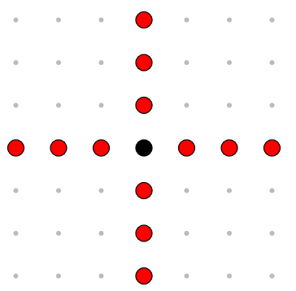
Hat man eine Anzahl von $p$ Punkten, können 4 gleichgroße Teilmengen gebildet werden, so dass noch 1 Punkt überbleibt. im Fall von p=5 habe wir 4 Mal die 1 und noch einen dazu. Das Ganze lässt sich so anordnen
Abbildung 1 Windmühle für p=5

Eine gleiche Aufteilung mit entsprechenden Anordnung finden wir für p=13
Abbildung 2 Windmühle für p=13
Eine solche Anordnung nennen wir „Windmühle“. Eine Windmühle besteht jeweils aus einem quadratischen Zentrum und vier Flügeln, die unterschiedliche Höhe und Breite haben können. Unsere Aufgabe besteht nun darin, alle möglichen Windmühlen systematisch zu konstruieren und zu klassifizieren. Wir konstruieren zu allererst beispielhaft alle Windmühlen für den Fall $p=13$ und $p=17$ und versuchen dann unser Vorgehen zu verallgemeinern.
Definition: Jede Windmühle lässt sich eindeutig ein Term zuordnen, dieser Term hat die Form
$$a^{2}+4⋅(x⋅y)$$
Dabei steht $a^{2}$ für die Anzahl der schwarzen Punkte im Zentrum, 4 für die vier Flügel der Windmühle, $x$ ost die Breite eines Flügels und $y$ ist die Höhe.
Die Standardwindmühle für $p=13$(Abbildung 2) besitzt also den Term $1^{2}+4⋅(1⋅3)$.
Wir können auch in die andere Richtung gehen und mit dem Term $1^{2}+4⋅(3⋅1)$ starten. Dieser Term führt uns zu der folgenden Windmühle (Abbildung 3)
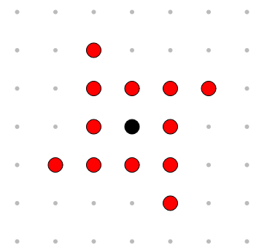
Abbildung 3 Windmühle für p=13. 1+4(3*1)
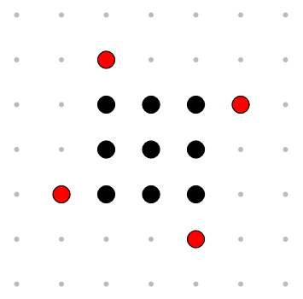
Abbildung 1 Windmühle für p=13. $3^{3}+4(1*1)$
Dieser Windmühle können wir den Term $3^{2}+4⋅(1⋅1)$ zuordnen und diese Darstellung ist es auch, die uns die Zerlegung von $p=13$ in die Summe von 2 Quadrate gibt denn es gilt
$$p=3^{2}+4⋅\left(1⋅1\right)=3^{2}+2^{2}$$
Um einen richtigen Beweis zu führen müssen wir unser Vorgehen, dass wir gerade an einem Beispiel geführt haben irgendwie verallgemeinern. Dazu überlegen wir uns wie wir den Zusammenhang zwischen den Windmühlen und den zugehörigen Darstellungen als Term verallgemeinern können.
Zusammenfassung:
Zu jedem Punktmuster in Form einer Windmühle existiert genau eine Darstellung
$$p=a^{2}+4⋅(x⋅y)$$
Dabei ist $a^{2}$ das Zentrum der Windmühle, x die Breite eines Flügels und y die Höhe eines Flügels. Wir haben bereits am Beispiel gesehen, wie man eine solche Windmühle aus einer gegebenen Darstellung konstruieren kann. Außerdem wissen wir, dass für jede Primzahl $p=1 mod 4$ eine solche Windmühle existiert; nämliche die Standardwindmühle mit dem Term
$$1+4⋅(1⋅k)$$
Jede Windmühle kann außerdem umgeordnet werden, indem man die Flügel nicht der Höhe nach, sondern der Breite nach an das Zentrum „klebt“. So wird aus der Windmühle $a^{2}+4⋅(x⋅y)$ die Windmühle $a^{2}+4⋅(y⋅x)$. Eine weitere Möglichkeit die Windmühlen zu variieren liegt darin, das Zentrum neu zu färben.
Kann nun gezeigt werden, dass die Menge der Windmühlen ungerade ist, würde das bedeuten, dass eine Umordnung dieselbe Windmühle erzeugt. Das ist genau dann der Fall, wenn $x=y$. Damit wäre $p=a^{2}+4⋅x^{2}=a^{2}+{\left(2x\right)}^{2}$

Aufgabe:
Finde durch umordnen der Flügel und durch Neufärbung des Zentrums alle Windmühlen mit p=17 Punkten

